Ministère de l'enseignement supérieur et de la recherche scientifique Université Abderrahmane MIRA – Bejaia Faculté des lettres et Langues Département de langue et littératures Arabes Tél: 034/22/15/42 Fax: 034/22/15/47
وزارة التعليم العالي والبحث العلمي جامعة عبد الرحمان ميرة – بجاية كلية الآداب واللغات قسم اللغة والأدب العربي الهاتف : 42/15/22/034 الفاكس : 47/15/22/034

الجمهورية الجزائرية الديمقراطية الشعبية République Algérienne démocratique et populaire
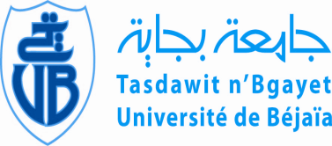

إعلان
نعلم طلبة السنة الأولى الناجحين في دورة جوان أنه بإمكانهم إعادة التسجيل في الفترة الممتدة من 03 سبتمبر 2013 إلى غاية 25 سبتمبر 2013 وذلك بالمبنى الإداري المتواجد وراء المدرج 37.
وثائق التسجيل: بطاقة الطالب
وصل المكتبة
الوصل البريدي لحقوق التسجيل ( 200 دج)
إدارة القسم

